财经学院本周评建工作总结
一、财经学院走访企业，助推协同育人
为加强就业实习基地建设，拓宽毕业生就业渠道，2022年3月21日，财经学院教学科长赵永佳和财务管理教研室主任马欣欣同赴龙城集团（山西）有限公司考察。双方就校企合作优化学生培养方案，搭建毕业生实习就业平台、学生学科竞赛、产学研合作等方面内容进行了深入商讨。
首先，公司负责人对公司进行了全方位的介绍。他带领赵老师、马老师参观了公司环境，并对企业的基本情况、实力背景和企业文化等进行了介绍。
其次，赵永佳老师和马欣欣老师介绍了财经学院的基本情况及发展计划，学院希望建立长期性、全方位的合作关系，进行常态化的实习实践合作，积极推荐企业导师入驻。
最后，公司负责人表示公司需要高校的专业理论支撑和思维活跃的人才支持，表示强烈的合作意愿，期待与财经学院有更密切、更深入的合作。
通过实习基地的建立，财经学院为大学生搭建就业平台，拓宽就业渠道，提高学生实践能力，达成校企长期合作的愿景。同时为企业加快推动人才培养提供了有力支撑，推进双师双能型教师队伍建设。
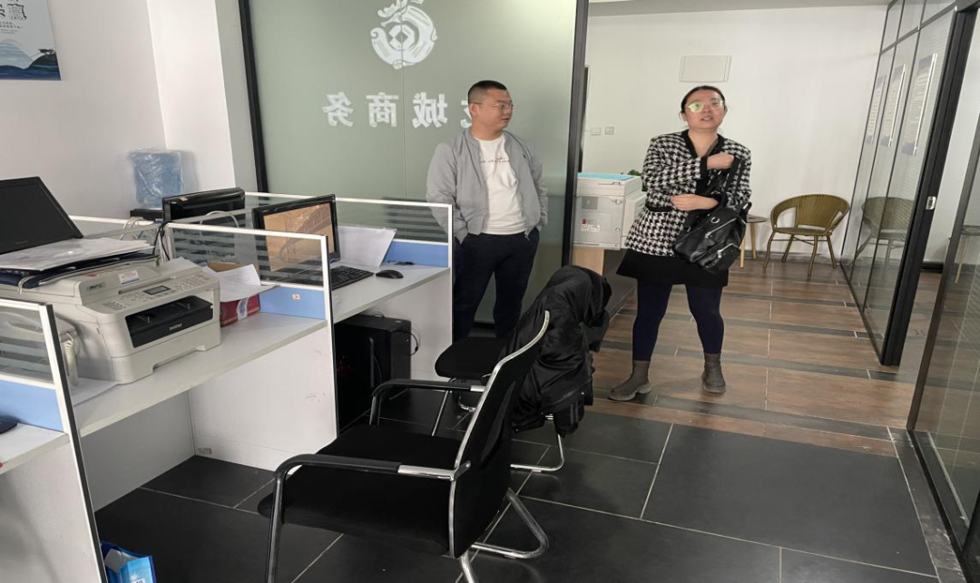

二、财经学院召开2022春季学期学生返校线上主题班会
为确保2022年春季学期开学返校工作平稳有序开展，我院按照疫情防控要求以及学校关于做好春季学期开学准备工作的精神，于3月23日通过腾讯会议等形式在全体学生中召开了春季开学工作主题班会。
辅导员老师为同学们讲解了返校及开学的时间安排，对于延迟返校的同学要办理相关手续暂缓返校。要求能够返校的同学严格遵守返校要求，提醒同学们做好返校旅途的个人防护，注意自身安全。对于暂缓返校的同学们，辅导员耐心引导其按照疫情防控要求，继续做好个人防护，积极参与线上学习与自主学习。
通过此次线上主题班会的召开，加深了同学们对于疫情防控要求的认识，为同学们返校后出行和在校生活奠定了良好的心理基础；同时，促进了学校疫情防控工作的持续进行，保证学生安全返校。

财经学院/供稿
2022.3.25

